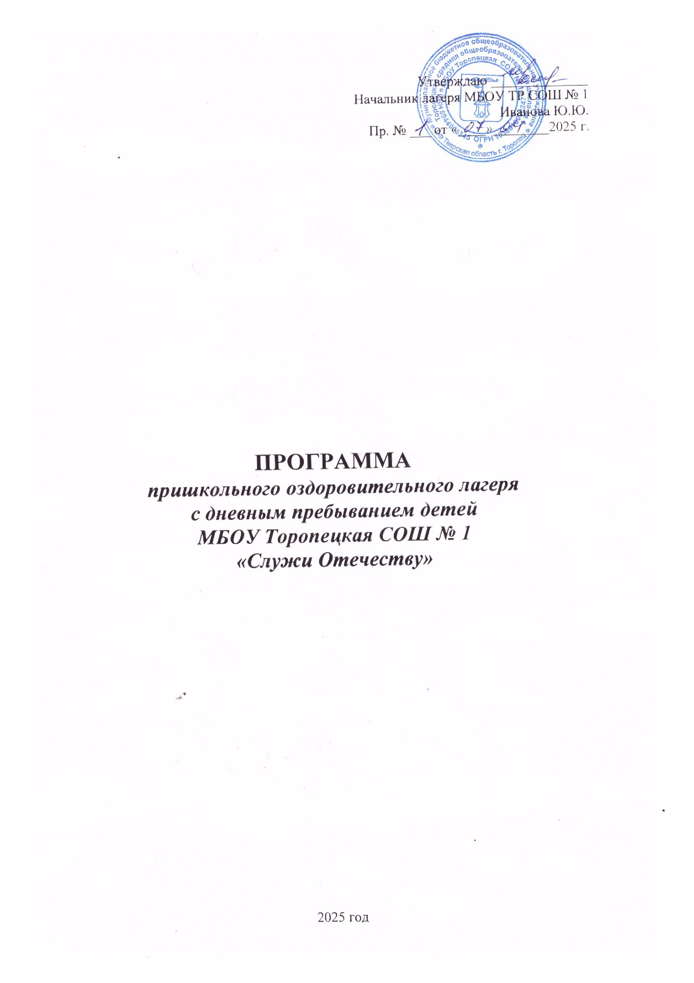

Кто любит своё Отечество, тот подает

лучший пример любви к человечеству»

А. Суворов

**Пояснительная записка**

***Лето*** – наилучшая пора для общения со сверстниками, постоянная смена впечатлений. Это время, когда дети имеют возможность снять психологическое напряжение, накопившееся за год, внимательно посмотреть вокруг себя и увидеть, что удивительное – рядом.

Для того, чтобы воспитание в летнее время стало полноценной социально-педагогической деятельностью, необходимо открытие летних лагерей дневного пребывания. Система летнего лагеря является способом организации жизнедеятельности участников лагеря, представляющей собой целостную и упорядоченную совокупность взаимодействующих компонентов, содействующих развитию личности участника.

С целью организации летнего отдыха детей и подростков на базе МБОУ Торопецкая СОШ № 1 уже на протяжении многих лет работает детский оздоровительный лагерь «Дружба » с дневным пребыванием детей и подростков. Традиционно в лагере развиваются и укрепляют свое здоровье учащиеся начальной школы, а также ребята средних и старших классов. Ребята начальной школы, взаимодействуя с учащимися средних и старших классов, узнают много нового и интересного. В тоже время старшеклассники пробуют найти общий язык с малышами, обучая их играм.

Деятельность детского оздоровительного лагеря только тогда целесообразна, когда для каждого школьника она дает радостное время духовного, творческого и физического роста.

Практика воспитания показывает, что основной деятельностью, в которой ребенок удовлетворяет свои жизненные потребности в движении, в активности, в общении со сверстниками, в освоении социальных ролей, в творчестве и самостоятельности является игра.

Детская игра - средство активного обогащения личности. Ее можно рассматривать как основную форму существования всех сторон жизнедеятельности коллектива и личности, средство развития индивидуальных качеств, метод организации и сплочения коллектива, как фактор способствующий созданию яркого эмоционального состояния и формирующий внутренний мир человека.

Педагог, являясь участником игрового пространства, разделяет с воспитанниками их радости, успехи и оказывает помощь в случае затруднения. Все это сближает воспитателя с детьми, помогает установить с ними доверительные отношения.

Разработка данной программы организации летнего каникулярного отдыха, оздоровления и занятости детей школьного возраста была вызвана:

* повышением спроса родителей и детей на организованный отдых школьников в дни летних каникул;
* обеспечением преемственности в работе летних оздоровительных лагерей с дневным пребыванием детей предыдущих лет;
* необходимостью использования богатого творческого потенциала подростков и педагогов в реализации цели и задач программы.

Данная программа по своей направленности является комплексной, т. е. включает в себя разноплановую деятельность, объединяет различные направления оздоровления, отдыха и занятости детей и подростков в период летних каникул в условиях летнего оздоровительного лагеря с дневным пребыванием.

По продолжительности программа является краткосрочной, т. е. реализуется в период летних каникул.

Программа тематической смены «**Служить Отечеству!»#80лет Победы69**(далее –Программа) направлена на обеспечение непрерывного образования, гражданско-патриотическое воспитание, а также развитие лидерских и коммуникативных качеств у детей в возрасте 7 –17 лет. **Главным лозунгом программы является девиз: «Мне повезло – я родился в России».**Она нацелена на воспитание уважения к историческому наследию, укрепление патриотических позиций молодёжи и повышение её готовности к активномуучастию служению народу и Отечеству.

**Актуальность Программы**в условиях современной действительности определяется сочетанием множества факторов, нивелирующих понятия «патриотизм» и «историческая память»: глобализация, недостаток исторического сознания, рост индивидуализма, ориентация на личные интересы, предпочтение космополитизма в ущерб национальной

идентичности и пр. Эти и другие факторы общества потребления, формирование которого стало главным следствием глобализации, снижают воспитательный эффект патриотизма и разрывают цепь коллективной исторической памяти, играющей важную роль в поддержании и укреплении национальной идентичности, национальной культуры и того, как сами граждане воспринимают себя и свою историю. Большое внимание в Программе уделяется ознакомлению с основными ценностями, а также привлечению молодёжи к волонтёрской, экологической, творческой, спортивной, научной и другой конструктивной деятельности.

В Программе также подчёркивается важность русских традиционных духовно-нравственных ценностей, культурного наследия, истории, а также воспитания чувства принадлежности и ответственности по отношению к России и миру. Кроме того, Программа направлена на создание условий для личностного развития, самоопределения и самореализации участников на основе общественных ценностей и норм.

**Цель деятельности программы**

**Целью Программы** является создание образовательных и воспитательных условий для формирования осознанной гражданско-патриотической позиции учащейся молодёжи, основанной на уважении исторического наследия России, принятии и понимании культурно исторических традиций, связывающих поколения её граждан, и повышении готовности к активному участию в созидательном процессе цивилизационного развития России.

**Реализация цели предполагает решение ряда задач:**

1. Сформировать целостное представление о российском патриотизме: в общем (в контексте цивилизационного развития и преемственности поколений) и в частности (военный патриотизм, патриотизм в науке, культуре, образовании, гражданском и духовном служении);

2. Содействовать пониманию специфических особенностей цивилизационного процесса развития России, знаний об исторических событиях и наиболее известных исторических деятелях России, жизненный путь которых был связан со служением Отечеству в самых разных сферах;

3. Сформировать активную гражданско-патриотическую позицию и готовность к служению Отечеству в материальной и духовной сфере, внутри и за пределами России;

4. Побудить молодых людей активно участвовать в жизни своих патриотических сообществ общероссийского и регионального уровня, поддержать и поощрить инициативы к общественно приемлемым формам гражданского участия, волонтёрства, кураторства и наставничества посохранению культурного и исторического наследия России;

**Принципы Программы**

**Последовательность и целостность**: обеспечение гармоничной совместной работы всех участников Программы;

**Природосообразность**как приоритет индивидуальных особенностей ребёнка, ценности здоровья участников Программы, социально-психологической поддержки личности и обеспечения благоприятного социально-психологического климата в коллективе;

**Культуросообразность**образовательной и воспитательной среды, ценностно смыслового наполнения содержания программных мероприятий;

**Гуманизация**воспитательного процесса и личностно-ориентированный подход;

**Субъект-субъектное**взаимодействие участников Программы;

**Приоритет инициативности, самостоятельности, самореализации**участников Программы, социальное партнёрство в индивидуальнойи групповой деятельности участников;

**Самоуправление** как сочетание административного, группового управления и самоуправления, самостоятельности выбора вариантов направлений совместной деятельности;

**Информированность и открытый информационный обмен**участников совместной групповой деятельности.

**Основные ценности программы,заложенные в основу профильнойсмены**:

**Жизнь и достоинство***.* Обучающиеся в первую очередь ценятжизнь каждого человека. Берегут чувство собственного достоинстваи заботятся о сохранении достоинства окружающих.

**Патриотизм***.* Обучающиеся любят свою Родину – Россию. Любовь к стране проявляется в делах и поступках.

**Дружба.** В ходе программы, каждый может найти себе друзей близких поубеждениям, увлечениям, интересам и возрасту.

**Добро и справедливость***.* Обучающиеся действуют по справедливости, распространяют добро, считают доброту качеством сильныхлюдей.

**Мечта.**Обучающиеся умеют мечтать и воплощать свои мечты в жизнь. Смелые мечты открывают человеку новые возможности, а человечеству – неизведанные горизонты.

**Созидательный труд***.* Каждый обучающийся своим трудомприносит пользу: создает новое качество своих знаний, умений и навыков, применяет их во благо своей семьи, всей страны.

**Взаимопомощь и взаимоуважение***.* Обучающиеся действуюткак единый коллектив, помогая друг другу в учебе, труде, поиске и раскрытии таланта каждого. Плечом к плечу преодолевают трудности. Уважают особенности каждого, создавая пространство равных возможностей.

**Единство народов России.**Обучающиеся, являясь новымипоколениями многонационального и многоконфессионального народаРоссии, уважают культуру, традиции, обычаи и верования друг друга. Это уникальное достояние нашей страны: народов много, Родина – одна.

**Служение Отечеству***.* Обучающиеся объединены с Отечеством одной судьбой. Каждый на своем месте готовит себя к служениюОтечеству и ответственности за его будущее.

**Крепкая семья***.* Обучающиеся разделяют традиционные семейные ценности. Уважают старших. Помогают младшим. Заботятсяв семье о бабушках и дедушках.

**Развитие и образование**.В рамках смены акцентируется вниманиена важности постоянного развития и расширения кругозора и компетенций участников.

**Участники программы**

Лагерь комплектуется из числа учащихся 1-10 классов, продолжительность пребывания в лагере 21 день, количество детей 130 человек. При комплектовании особое внимание уделяется детям из малообеспеченных, многодетных, неполных семей, а также детям, чьи семьи находятся в трудной жизненной ситуации, учащимся из семей участников СВО.

**Сроки и этапы реализации программы:**

Программа рассчитана на февраль -июнь 2025 г. и раскрывает следующие этапы и сроки реализации:

I этап. Подготовительный – февраль – май 2025 г.

II этап. Организационный – 02.06. 2025 г.

III этап. Основной – 02.06.2025 по 24.06. 2025 г.

IV этап. Заключительный – 24. 06. 2025 г.

**I этап. Подготовительный – февраль – май 2025 г.**

Этот этап характеризуется тем, что за 4 месяца до открытия летнего лагеря дневного пребывания начинается подготовка к летнему сезону. Деятельностью этого этапа является:

•        проведение совещаний при директоре и заместителе директора по воспитательной работе по подготовке школы к летнему сезону;

•        издание приказа по школе об открытии пришкольного летнего оздоровительного лагеря дневного пребывания;

•        разработка программы деятельности летнего пришкольного оздоровительного лагеря с дневным пребыванием детей;

* подготовка методического материала для работников лагеря;
* отбор кадров для работы в пришкольном летнем оздоровительном лагере;
* составление необходимой документации для деятельности лагеря (план-график, положение, должностные обязанности, инструкции т.д.)
* комплектование отрядов.

**II этап. Организационный – 02 июня 205 г.**

Основной деятельностью этого этапа является:

•        встреча детей, проведение бесед по выявлению лидерских, организаторских и творческих способностей;

•        запуск программы ;

•        знакомство с правилами жизнедеятельности лагеря.

* выявление и постановку целей развития коллектива и личности;
* сплочение отряда;
* формирование законов и условий совместной работы;
* подготовку к дальнейшей деятельности по программе.

**III. Основной этап – 02.06.2025 по 24.06. 2025 г**.

Данный этап включает реализацию основных положений программы. Участники летнего лагеря дневного пребывания;

•        познают, отдыхают, трудятся;

•        знакомство с культурными традициями и национальными ценностями российского народа, изучение богатство нашей Родины;

•        помогают в проведении мероприятий;

•        учатся справляться с отрицательными эмоциями, преодолевать трудные жизненные ситуации;

•        развивают способность доверять себе и другим;

•        приобщение детей к здоровому образу жизни;

•        вовлечение детей и подростков в различные виды коллективно- творческие дела;

Во время реализации программы воспитанники оформляют отрядные уголки с патриотической тематикой, здорового образа жизни, выставку рисунков, поделок.

**IV. Заключительный этап – 24 июня 2025 г.**

Основной идеей этого этапа является:

•подведение итогов смены;

•анализ предложений детьми, родителями, педагогами, внесенными по деятельности летнего лагеря в будущем.

**Режим дня**

|  |  |  |
| --- | --- | --- |
| **№п/п** | **Элементы режима дня** | **Время** |
| 1. | Сбор детей, зарядка | 8.30-9.00 |
| 2. | Утренняя линейка | 9.00-9.15 |
| 3. | Завтрак | 9.15-10.00 |
| 4. | Работа по плану отрядов, общественно-полезный труд, культурно-массовые и спортивные мероприятия | 10.00-12.00 |
| 5. | Оздоровительные процедуры, прогулки | 12.00-13.00 |
| 6. | Игры по интересам | 13.00-13.30 |
| 7. | Обед | 13.30-14.00 |
| 8. | Инструктажи по ПДД , минутки здоровья  Уход детей домой | 14.00  16.00 |

**Основные направления и формы реализации программы**

|  |  |  |
| --- | --- | --- |
| **Направления деятельности** | **Задачи** | **Формы реализации** |
| «Связь поколений» | 1. Воспитывать гордость за свою Родину, народных героев.  3.Способствовать формированию у обучающихся чувства сопричастности к истории и ответственности за будущее страны.  4.Формировать гордость за отечественную историю, народных героев, сохранять историческую память поколений в памяти потомков. | тематические беседы, предметные недели, посещение музеев, праздники, посвящённые памятным датам. |
| «Оздоровление детей» | 1. Укреплять здоровья детей. 2. Воспитание потребностей в здоровом образе жизни, физически развитой личности. | ежедневная утренняя зарядка,  игры на свежем воздухе,  динамические паузы,  спортивные игры,  закаливающие процедуры, |
| «Растим патриота и гражданина России» | 1. Воспитывать правосознание, способность к осознанию своих прав и прав другого человека.  2.Формировать культуру проявления гражданской позиции.  3.Формировать у учащихся систему знаний, уважения и интереса к государственным символам России.  4. Формирование уважительного отношения к народам мира, человечеству, представителям другой национальностей, к своей национальности. | Тематические беседы, коллективные творческие дела, лекции-концерты, конкурсы, викторины по правовой тематике, праздники, акции, диспуты, выставки. |
| «Мой край родной» | * 1. Организация деятельности по изучению национальных традиций, истории, этнических культур, истории родного края, страны.   2. Ознакомление учащихся с искусством родной страны, эпохами, стилями; расширение эрудиции учащихся посредством углублённого познания культурного наследия.   3. Воспитывать у обучающихся позицию «Я - гражданин».   4. Формировать экологическое поведение. | тематические беседы, коллективные творческие дела, выставки творческих работ по истории родного края, посещение городского музея, тематические вечера о творчестве поэтов, писателей, музыкантов ,мероприятия по обустройству территории школы. |
| «Развитие творческих способностей и лидерских качеств детей» | 1. Развивать фантазию и воображение, память и мышление. 2. Формировать умение выступать на сцене. 3. Развивать организаторские способности. 4. Развивать навыки работы в группе, в команде. | конкурсы рисунков,,  творческие конкурсы,  самоуправление |
| «Я и семья» | 1.Создать условия для активного и полезного взаимодействия школы и семьи по вопросам воспитания учащихся.  2.Позитивно влиять на формирование у детей и родителей позитивных семейных ценностей.  3.Преодолевать негативные тенденции в воспитании учащихся в отдельных семьях, привлекать с целью помощи и поддержки соответствующие организации.  4.Способствовать демонстрации положительного опыта воспитания детей в семье.  5.Создавать условия для духовного общения детей и родителей. | Беседы, индивидуальное консультирование, совместные мероприятия, игры, анкетирование, часы общения, индивидуальное посещение семей, привлечение родителей к организации каникул, поощрение семей, активно участвующих в жизни школы. |
| «Развитие кругозора детей, их познавательных способностей» | 1. Формировать потребности детей в новых знаниях. 2. Воспитывать активную личность. | познавательные игры,  викторины,  презентации,  беседы,  игры – путешествия,  конкурсы,  экскурсии. |
| «Защита прав и законных интересов несовершеннолетних» | 1.Изучить и ознакомить учащихся с нормативной базой, подзаконными актами о правах и обязанностях детей.  2.Улучшить качество отношения детей к реалиям жизни учреждения, родного края, страны.  3.Предотвратить появление учащихся с девиантным поведением.  4.Предупреждение чрезвычайных происшествий с детьми в период нахождения без контроля со стороны родителей. | Мониторинг уровня воспитанности, выявление неблагополучных и социально-незащищённых семей, планирование совместной работы с ОДН, с участковым инспектором, тематические часы, участие в районных мероприятиях, конкурсах. |
| «Будущее начинается сегодня» | 1. Повышение чувства ответственности за свои поступки, действия.  2. Социализация личности.  3. Привитие общегражданских ценностей и гражданского правосознания учащимся через систему мероприятий проекта.  4.Формирование неприятия антиобщественных норм поведения (правосознание).  5. Формирование активной гражданской позиции через участие в школьном самоуправлении. | Тематические беседы, коллективные творческие дела, лекции, концерты, конкурсы, викторины, открытые уроки, веревочные курсы ,флеш-мобы, акции, рейды, реализация творческих и социальных проектов, деловые игры. |

**Ожидаемые результаты**

1. Воспитание в детях любви к своей малой родине, привитие интереса к истории, культуре, традициям и обычаям родного края.

2. Расширение кругозора обучающихся, развитие их познавательных интересов.

3. Укрепление физического и психического здоровья детей и подростков.

4. Развитие индивидуальных способностей детей, приобщение к творческой деятельности.

5. Охват организованным отдыхом детей, находящихся в период каникул дома.

6. Создание необходимых условий для самореализации учащихся в различных сферах деятельности.

7. Улучшение отношений в среде детей и подростков, устранение негативных проявлении, искоренение вредных привычек.

8. Укрепление дружбы и сотрудничества между детьми разного возраста.

9. Общее оздоровление воспитанников, укрепление их здоровья

1. Укрепление физических и психологических сил детей и подростков, развитие лидерских и организаторских качеств, приобретение новых знаний, развитие творческих способностей, детской самостоятельности и самодеятельности.
2. Получение участниками смены умений и навыков индивидуальной и коллективной творческой и трудовой деятельности, самоуправления, социальной активности.
3. Улучшение психологического микроклимата в едином образовательном пространстве школы, укрепление здоровья школьников.
4. Личностный рост участников смены

**Ресурсное обеспечение программы:**

**Нормативно-правовой ресурс:**

* Закон «Об образовании РФ»
* Конституция Российской Федерации (принята всенародным голосованием 12.12.1993 с изменениями, одобренными в ходе общероссийского голосования 01.07.2020);
* Конвенция о правах ребёнка (одобрена Генеральной АссамблеейООН 20 ноября 1989 г., вступила в силу для СССР 15 сентября 1990 г.);
* Указ Президента Российской Федерации «О национальных целях развития Российской Федерации на период до 2030 года» от 21.07.2020 № 474;
* Положение о лагере дневного пребывания.
* Правила внутреннего распорядка лагеря дневного пребывания.
* Правила по технике безопасности, пожарной безопасности.
* Рекомендации по профилактике детского травматизма, предупреждению несчастных случаев с детьми в школьном оздоровительном лагере.
* Инструкции по организации и проведению туристических походов и экскурсий.
* Санитарные правила о прохождении медицинского осмотра.
* Заявления от родителей.
* Акт приемки лагеря.
* Планы работы.

**Кадровый ресурс:**

В соответствии со штатным расписанием в реализации программы участвуют:

**Координаторы смены:**

* начальник лагеря,

**Кураторы отрядов:**

* воспитатели отрядов (из числа педагогов школы).

**Материально-технический ресурс**:

|  |  |  |  |
| --- | --- | --- | --- |
|  | Применение | Источник финансирования и материальная база | Ответственные |
| Кабинеты | Классный кабинет | Материальная база школы: закупка канцелярских принадлежностей для творческих мастерских, отрядных дел, подготовки стендов и материалов для конкурсов | Начальник лагеря, воспитатели,  технический персонал |
| Спортивная площадка | Проведение общелагерных мероприятий на воздухе, спортивные состязания | Материальная база  школы | воспитатели |
| Актовый  зал | мероприятия | Материальная база  школы | Воспитатели |
| Школьная столовая | Завтрак, обед. | Бюджет + родительская плата | Заведующий  столовой |
| Комнаты гигиены | Туалет, раздевалка | Материальная база школы | Начальник лагеря, воспитатели,  технический персонал |